TAÇ

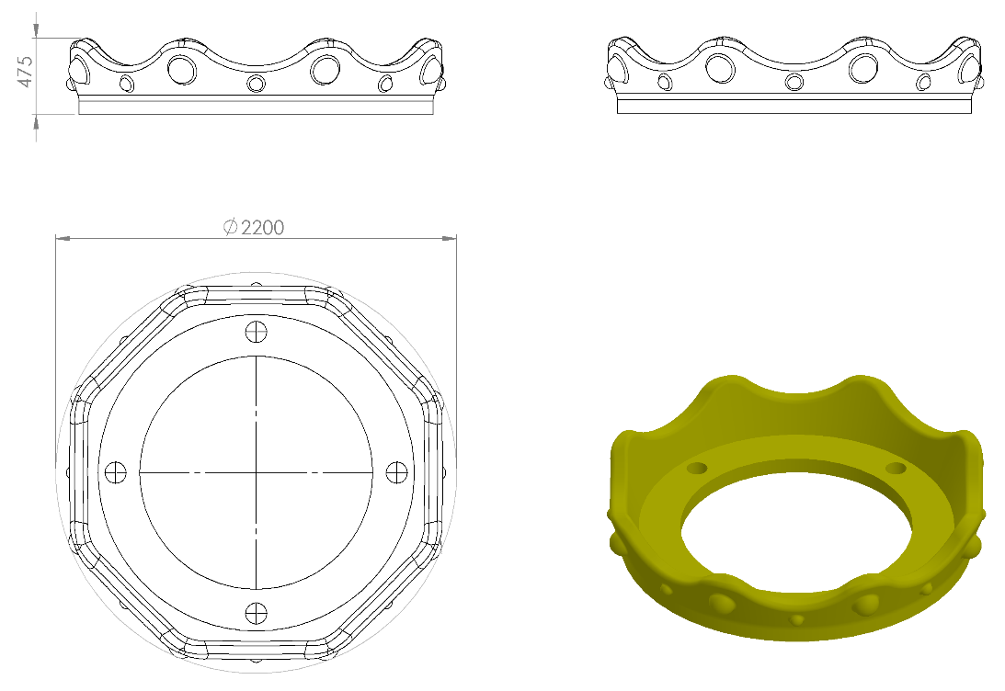

Ø2200 mm ölçülerinde ve toplam yüksekliği 475 mm olan çatı Taç 1. Sınıf polietilen malzemeden minimum 30 kg olarak tek parça halinde rotasyon yöntemi ile çift cidarlı olarak üretilecektir.
Kral tacı şeklinde tasarlanan çatının üzerinde mevcut olacak benek halindeki desenler ve dış yüzeyindeki örgü ip motifi ile görsel zenginliği artırılacaktır.
Taç oyun elemanı kıvrımlı kenar hatlarının ergonomik tasarımı; estetik görünüm ve yüksek mukavemet dayanımı için R33 radüslü olarak kendiliğinden çocukların ilgisini çekecek canlı renklerde üretilip sonradan boyanmayacaktır.

